Cellule animal et végétale

Sciences

Présenter à
Daniel Blais

Par
Zachary Gilbert (Nathan Groleau)

ESV

18 Septembre 2019

Observation : Si on a un microscope on va parler de cellule.
Interrogation : es-ce une cellule animal ou végétale ?
Hypothèse : Je suppose que la cellule animal est ronde et que la cellule végétale est rectangulaire.
Matériel : Cellule et microscope.
Manipulation : Observer les cellules avec le microscope.
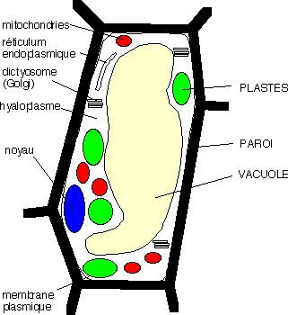
Résultats :
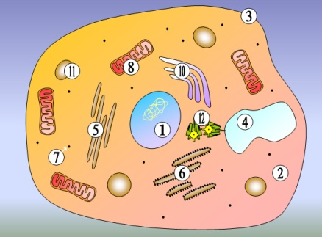

Discussion :
D’après mes résultats, l’inconnu #1 est animal, parce qu’elle est ronde et elle n’a pas de parois cellulosique.
D’après mes résultats, l’inconnu #2 est végétale, car elle est rectangulaire et elle a des chloroplastes.

Conclusion : Mon hypothèse est vrai, puisque le plus petite unité de vie est une cellules.

